Leerperiode 2 SLB

Titel opdracht: | Persoonlijkheid | Opdracht nr. 2-1A
Behorend bij: | Studievaardigheid
Bewaren in: | Portfolio ontwikkelingsgericht
Planning: | Week 1 leerperiode 2

Persoonlijkheid
Weten wie je bent is de basis van alles. Wie je bent als persoon onderzoek je door te kijken naar je persoonlijkheid. Persoonlijkheid is wat je als persoon kenmerkt. Je kunt stil zijn en verlegen of misschien wel spraakzaam en spontaan. Je persoonlijkheid verandert niet zo maar van de ene op de andere dag, dat gaat langzaam.
Opdracht:
1. welke karaktereigenschappen laat jij zien en zijn voor anderen herkenbaar? Vraag er anderen eventueel naar. Noteer de vier meest herkenbare.
1. ………………………………………………………………………………………………………………………………………..
2. ………………………………………………………………………………………………………………………………………..
3. ………………………………………………………………………………………………………………………………………..
4. ………………………………………………………………………………………………………………………………………..

2. Schrijf twee karaktereigenschappen van jezelf op waar je trots op bent.
1. ………………………………………………………………………………………………………………………………………..
2. ………………………………………………………………………………………………………………………………………..

3. Schrijf twee karaktereigenschappen van jezelf op waar je niet zo trots op bent.
1. ……………………………………………………………………………………………………………………………………….
2. ……………………………………………………………………………………………………………………………………….

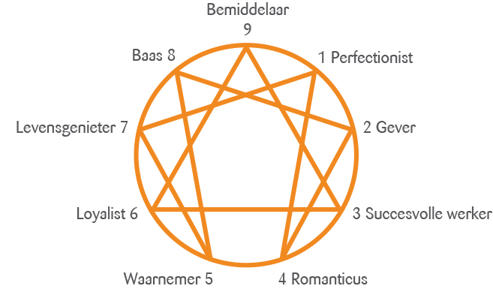

Hierboven zie je een model (het enneagram) waarin negen verschillende persoonlijkheden worden genoemd.
4. Doe de test op https://www.123test.nl/enneagram/
Zoek begrippen die je niet kent op. Kopieer en plak de uitslag van de test in je portfolio. Wat vind je
ervan?

5. Als je jezelf een plaats moet geven in het model, waar is dat dan? Noteer een kruisje op de plek waar jij je vindt thuishoren.
